网站登陆
网址：http://dis.bjtu.edu.cn/
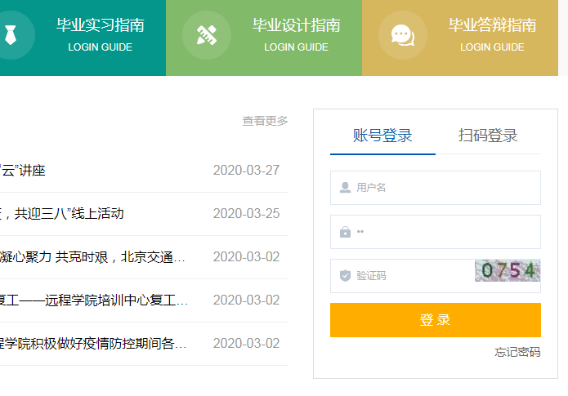
在登录区域中输入：
用户名：学 号
密 码：bjtu1111（默认）

本学期所开设课程情况
学员成功登陆后即可在网页右侧“所学课程”栏目下查看到本学期所开始课程情况。
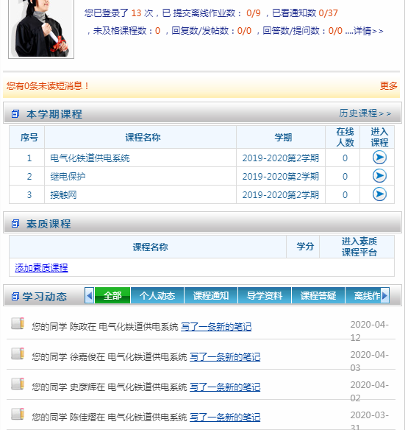

课程学习
1、课程通知的查看
我们以计算机应用基础课程为例，来开始学习这门课程。点击“计算机应用基础”进入到这门课程的学习环境中。
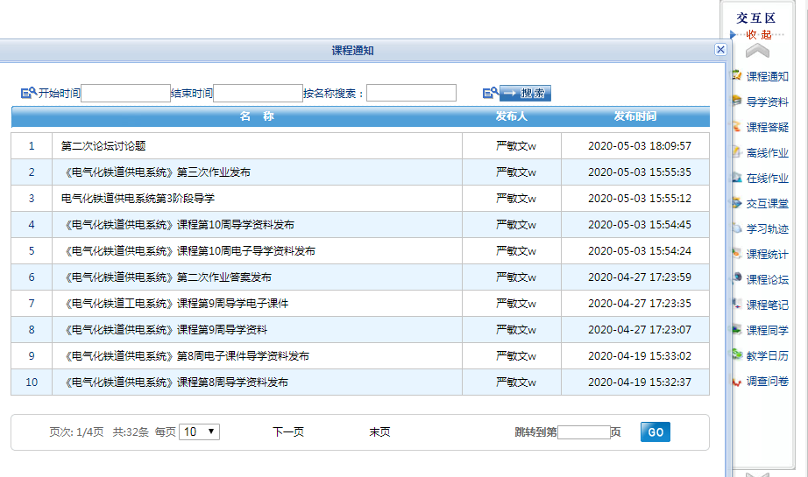
首先打开的是“课程通知”栏目，在该栏目中有授课教师为学员发布的各类学习辅导通知和课程进展等通知。
2、课程资源的查看
点击导航栏中“课程学习”项，打开课导学资料，在这里学员可以查看本课程的资源。
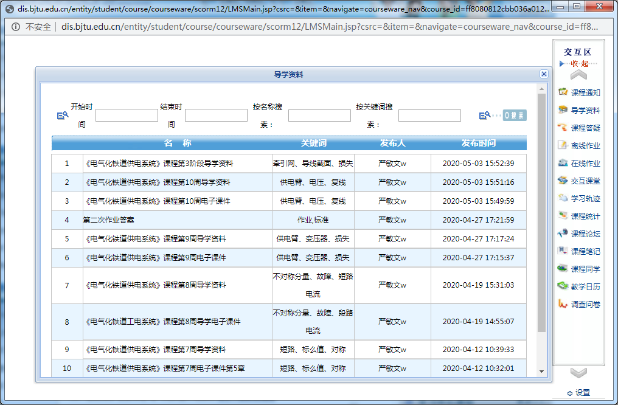

3、作业信息查看和上交
点击导航栏中“作业（离线、在线）”项，即可打开作业信息。
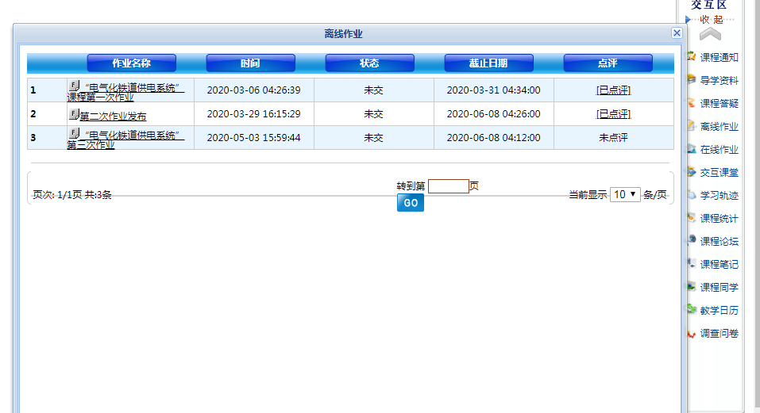
点击作业名称，即可打开作业信息，学员可以下载查看。待作业按授课教师要求编辑完成后即可上交。
点击“做作业”按钮打开编辑页面，按照教师要求将作业上交。
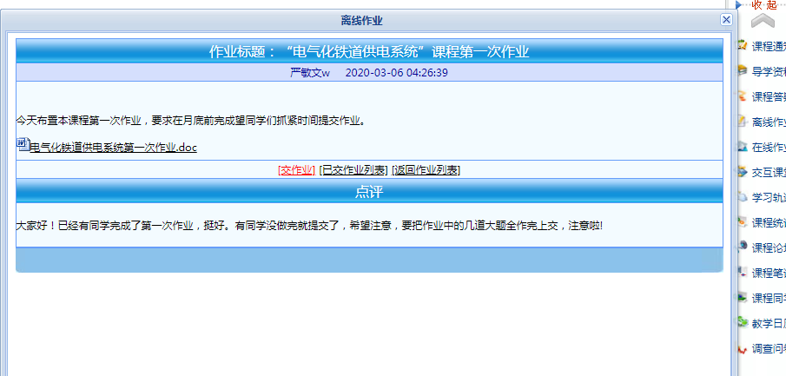完成后将页面拉至最底端，点击“发送”，完成作业。
4、课程论坛
点击导航栏中“课程BBS”项，打开课程BBS，在这里学员可以查看本课程的BBS论坛。
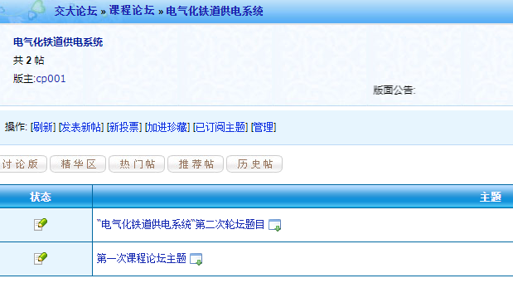
课件下载
点击导航栏中“课程学习”项，“课件下载”在这里学员可以查看本课程相关学习资料的下载。
